Пятый форт, 14 мая 2016 г.
В субботу 14 мая 2016 года в каждом поселке ждали школьники автобус, который повез их к 5- му форту в Калининград. Это были учащиеся 5- 7 классов.

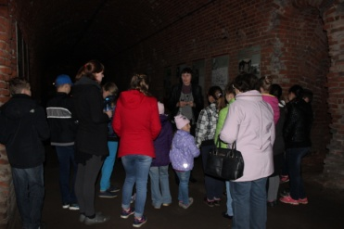

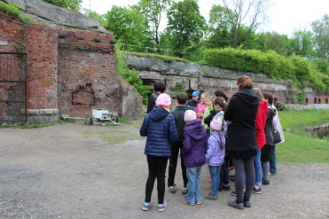

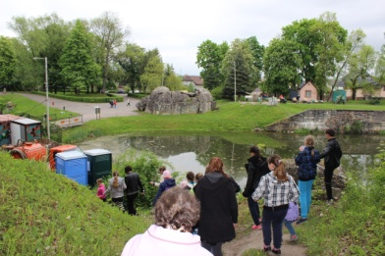
Дорога прошла незаметно! И вот наша цель - бывшее немецкое укрепление- Форт №5, который штурмовали советские войска в 1945 году. Гарнизон форта сопротивлялся дольше других укреплений- фортов (а их всего 15).
Встретила нас приятная женщина - экскурсовод. Она рассказала о том, почему Кенигсберг и его пригороды были отданы Советскому Союзу, как готовили здесь войска немцев для войны с нашей страной. Обратила внимание на разрушенный дот (долговременная огневая точка), только после уничтожения, которого можно подступиться к мостику в здание форта. Сообщила и показала толщину стен, рассказала о коммуникациях и расположении комнат укрепления. Проработала схему. По комнатам форта дети потом двигались, чтобы узнать потайные ходы и названия их, т.е. назначения (так называемая квест-игра), т.е. закрепили знания, полученные в ходе экскурсии. Затемненные коридоры, потайные ходы, люки, крючки, винтовые лестницы внутри здания произвели впечатление. Выйдя во двор. Дети услышали о появлении привидения уже в наше время. Сообщение о нем дети нашли потом, в интернете и увидели снимки. Поднявшись по ходам и винтовой лестнице на крышу форта, дети увидели круговой водяной ров, проломы в 7- метровых стенах противоположного берега, которые сделали советские бойцы, подбиравшиеся к казематам форта, чтобы взорвать стены и проникнуть внутрь при штурме. Поразило сообщение, что этажей было много вниз, но они затоплены и не обследованы до сих пор. Привлекли внимание и красочные плакаты о войне. Таинственность, крюки, задвижки, люки и проломы - все произвело впечатление. Потом возле форта дети рассмотрели пушки, снаряды, мины, станки для катюш. Сфотографировались у стелы в память воинов, штурмовавших форт.
Экскурсия понравилась всем, никто не остался равнодушным. Получили памятные сувениры от экскурсовода. Многие согласны на новую поездку. Руководители экскурсии Михайлова А.В. и Зинатова Е.Р.

